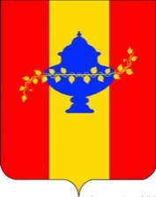

Управление образования
администрации Никольского района Пензенской области

П Р И К А З
г.Никольск
11.08.2020 № 54

О реализации решения Методического совета
от 11.08.2020

В соответствии с решением коллегии Методического совета от 28 августа 2020 года по вопросам: «Реализация национального проекта «Образование» в Никольском районе, «системе мониторинга эффективности деятельности руководителей образовательных организаций Никольского района», руководствуясь решением Собрания представителей Никольского района Пензенской области от 12.08.2013 № 204-28/3 «Об утверждении Положения об Управлении образования администрации Никольского района Пензенской области», приказываю:
1.Управлению образования администрации Никольского района Пензенской области (Н.П.Кутькова):
1.1. Разработать и утвердить Положение по оценке результатов деятельности руководителей образовательных организаций на основе индикативных показателей.
1.2. Разработать и утвердить Положение о конкурсе на включение в кадровый резерв руководителей образовательных организаций.
2. Муниципальному методическому кабинету Управления образования администрации Никольского района Пензенской области (М.В.Учаева):
2.1. Усилить контроль за соблюдением действующего законодательства по обеспечению прав граждан на получение доступного качественного дошкольного и общего образования (срок: постоянно).
3. Руководителям образовательных организаций Никольского района:
3.1. Обеспечить сохранение значений показателей доступности дошкольного образования для детей в возрасте от 1,5 до 3 лет и от 3 до 7 лет, не допускать снижения значений данных показателей доступности дошкольного образования (срок: постоянно).

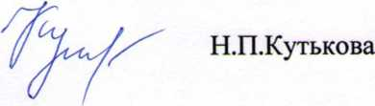
И.о.начальника Управления образования
администрации Никольского района
Пензенской области

